第二课时
一、温故互查（两人小组完成）
- 有理数加法法则和减法法则。
- 口算：（1）（-2）+（-3） （2）5+（-6） （3）-1-2 （4）2-6
- 减法可以转化为加法，转化的方法是：
即：减正变 ；减负变
二、设问导读
阅读教材P₂₃₋₂₄完成下列各题：
- 先完成下列问题，然后再对照教材，将下列运算中的减法转化为加发在进行运算：
（-20）+(+3)-(-5)-(+7)=
2、你的方法和教材上相同吗？教材上使用了什么运算律？
3、完成“归纳”部分。[来源:学科网]
4、在式子（-20）+（+3）+（+5）-（-7）中：
（1）四个加数分别是： [来源:学.科.网]
（2）省略挂号和加号后写为: ，这时可以读作：“ ”或：“ ”。[来源:学§科§网]
（3）在省略加号的式子“-20+3+5-7”中的四个加数分别是： 、 、 、 。
5、阅读教材P₂₃₋₂₄例6的简单书写过程，其中使用运算律了吗？你认为在使用交换律时要注意什么？
三、自我检测
1、式子：-3+5-7+2可以读作： 或
2、计算：（1）-2.1-（-3.1） （2）-$\frac{1}{3}$-（-$\frac{2}{3}$）

（3）-5-9+3 （4）10-17+8

（5）（-$\frac{1}{5}$）+$\frac{2}{5}$+（-$\frac{3}{5}$）（先化为省略括号和加号的形式）

四、巩固训练
1、计算：
（1）（-7）-（+5）+（-4）-（-10）

（2）4.7-（-8.9）-7.5+（-6）

（3）-$\frac{1}{2}$+（-$\frac{1}{6}$）-（-$\frac{1}{4}$）-（+$\frac{2}{3}$）

2、某日小明在一条南北方向的公路上跑步，他从A地出发，每隔10分钟记录下自己的跑步情况（向南为正方向，单位：米）：-1008,1100，-976,1010，-827，946.一小时后他停下来休息，此时他在A地的什么方向？距A地多远？小明共跑了多少米？
五、拓展探究
1、计算：
（1）-$\frac{1}{2}$-5$\frac{1}{5}$-1+3$\frac{1}{4}$-4.5+2$\frac{1}{3}$

[来源:Zxxk.Com]
（2）（-2.5）-（+2.7）-（-1.6）-（-2.7）+（+2.4）

（3）$\frac{3}{4}$-$\frac{7}{2}$+（-$\frac{1}{6}$）-（-$\frac{2}{3}$）-1

2、10箱苹果，如果每箱以20千克为准，超过的千克数记作正数，不足记作负数。称得的记录如下：+2，+1,0，-1.5，-2，+1,-1,-1,-0.5.这10箱苹果的总质量是多少千克？

3、仓库内原有存粮食4000千克，一周内存入和取出情况如下（存入为正，单位：千克）：2000，-1500，-300,600,500，-1600，-200.问第7天末仓库内还存有粮食多少千克？

六、教学反思[来源:学科网ZXXK]

附件1：律师事务所反盗版维权声明
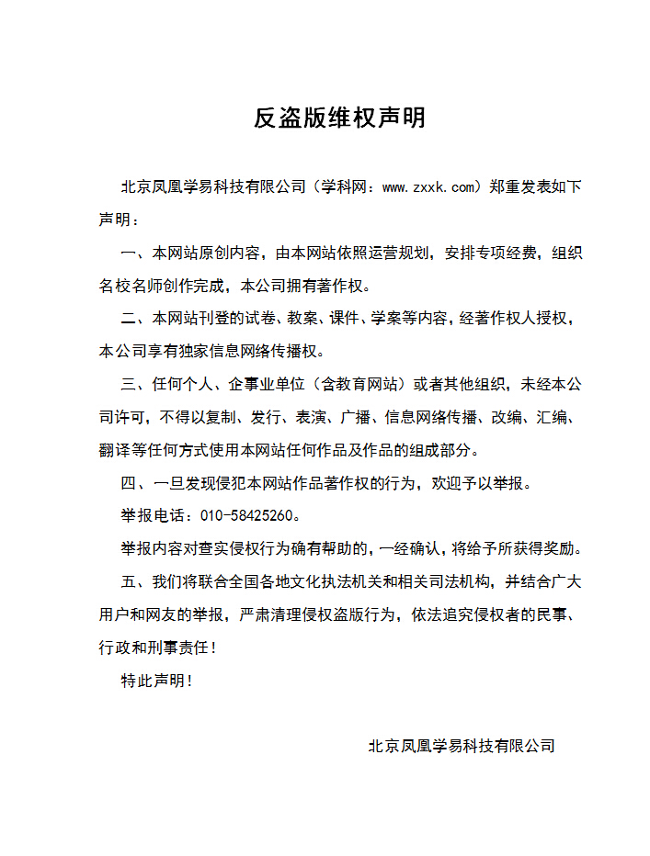
附件2：独家资源交换签约学校名录（放大查看）
学校名录参见：http://www.zxxk.com/wxt/list.aspx?ClassID=3060

